SECTOR UTILITIES

Semana con desempeño negativo para el sector.
TRAN cierra en $ 24,70 con baja de -11.31% en la semana.
PAMP queda en $ 42,75 bajando el -9.04% respecto del cierre anterior y en N.Y. cierra en us$ 12.80 arriba el -8.37%.
EDN termina la semana en $ 21,40 con baja de -4.68% en la semana y en N.Y. queda en us$ 5.05 perdiendo el -5.07% en la semana.
Por último, CEPU cierra en $ 29,60 con baja de -3.74%, en N.Y. queda en us$ 3.64 bajando el -0.55%.
EVOLUCION DE LOS ACTIVOS EN LA SEMANA

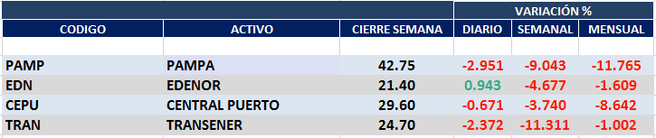

PAMPA (Cierre al 14/02/2020 $ 42,75)
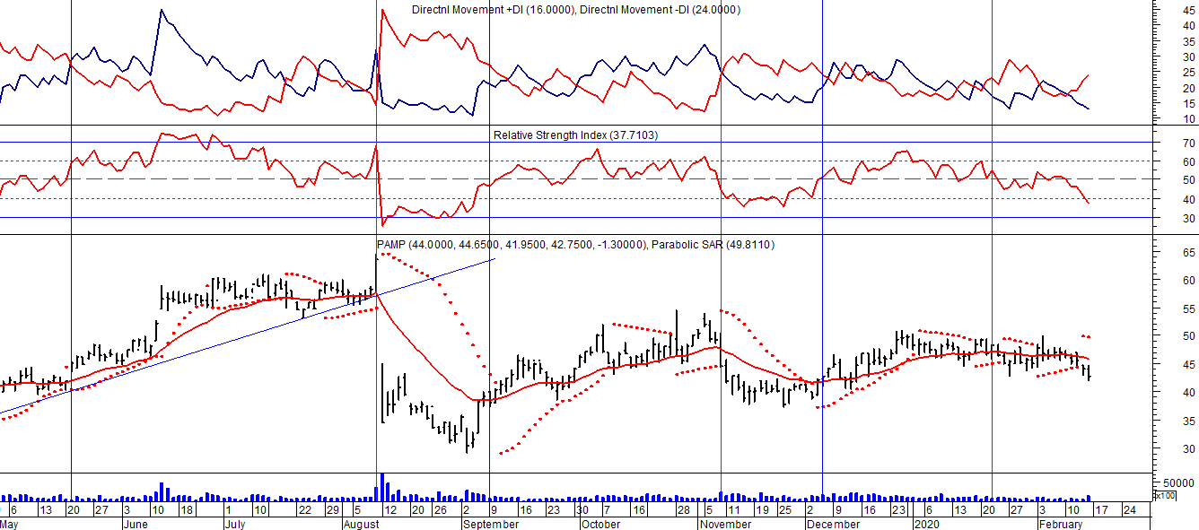

Señal de compra el 20/05 en $ 42,00.

Señal de venta el 12/08 en $ 35,00.

Señal de compra el 11/09 en $ 41,00.

Señal de venta el 08/11 en $ 44,55

Señal de compra el 12/12 en $43,00.

Señal de venta el 23/01 en $47.00.

EDENOR (Cierre al 14/02/2020 $ 21,40)
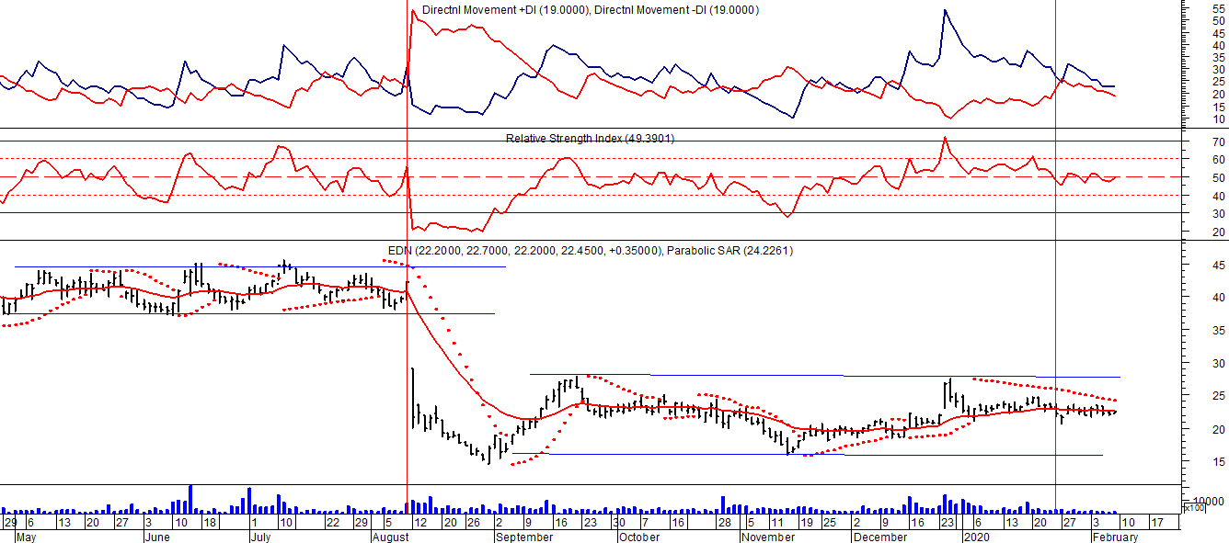
Señal de compra el 15/08/2018 en $ 44,00.
Señal de venta el 20/02/2019 en $ 53,00.
Señal de compra el 18/12/2019 en $ 21,00.
Señal de venta el 24/01 en $ 22,50.

TRAN (Cierre al 14/02/2020 $ 24,70)
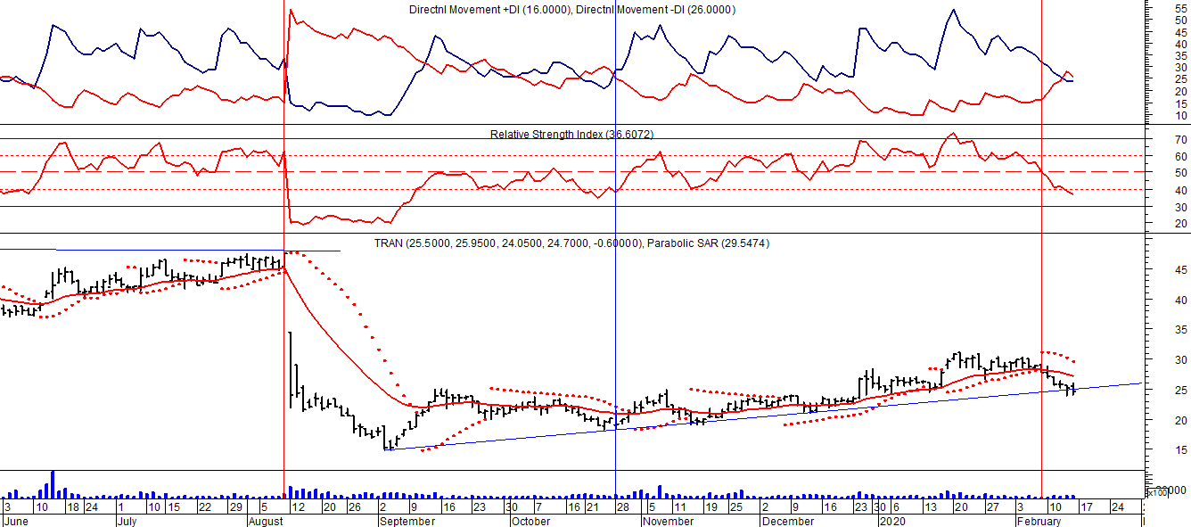
Señal de compra el 03/05 en $ 36,00.
Señal de venta el 12/08 en $ 24,00.

